Уроки светофора
(Методическая разработка по профилактике детского дорожно-транспортного травматизма)

Литовченко Олеся Александровна
Воспитатель МБДОУ №55 «Звонкие голоса»
Города Новороссийска

Новороссийск
2012
Цель мероприятия: пропаганда правил дорожного движения у дошкольников, предупреждение детского дорожно-транспортного травматизма, проверка и закрепление навыков безопасного поведения детей на улицах.
Задачи мероприятия:
проверить и закрепить знания правил дорожного движения на улицах и дорогах,
- пользование общественным транспортом;
- знания сигналов светофора,
- дорожных знаков,
- воспитывать у учащихся культуру безопасного поведения на дороге и в общественных местах.
- предупредить наиболее распространённые ошибки;
- развивать внимание, мышление; воспитывать чувство товарищества.
Начинаем разговор
Мы про важный светофор!
На дороге он стоит,
За движением следит.
Если красный свет горит,
Светофор нам говорит:
- Стой на месте! Не иди!
Ты немножко подожди.
Ярко-жёлтый свет гори,
«Приготовься»,- говорит.
Светофор предупреждает,
Что он свет переключает.
Он зелёный свет включил,
Путь вперёд нам разрешил.
Все машины дружно ждут:
Дети с мамами идут.
Ребята! Сегодня у нас состоится мероприятие «Уроки светофора». Цель которого – проверить, как хорошо вы знаете правила дорожного движения, дорожные знаки и умеете применять знания на практике. Автомобилей очень много! И все торопятся, спешат доставить груз.
С каждым днем на наших дорогах появляется все больше и больше на стройки, на заводы, быстрей перевезти пассажиров. Высокие скорости и интенсивность движения требуют от водителей и пешеходов быть очень внимательными. Для того чтобы на дорогах было безопасно, все автомобили, автобусы, троллейбусы подчиняются строгим законам дорожного движения. Знать и выполнять правила поведения на улице должны и все пешеходы: взрослые и дети. В нашей стране много делают для того, чтобы на дорогах было безопасно, чтобы было хорошо и удобно пешеходам. Для этого улучшают машины, прокладывают новые хорошие дороги, а пешеходам строят безопасные подземные переходы. Дисциплина, осторожность и соблюдение правил дорожного движения водителями и пешеходами – основа безопасного движения на улице.
Давайте с вами назовём основные причины дорожно-транспортных происшествий.
Основные причины дорожно-транспортных
происшествий:
- Окончание учебного года, увеличение числа детей на дорогах.
- Снижение контроля со стороны родителей.
- Скользкие участки дорог во время непогоды.
- Яркое ослепляющее солнце.
- Плохое состояние дорог.
- Рассеянное внимание водителей и пешеходов.
- Переход улицы в неустановленном месте.
- Переход перед близко идущим транспортом.
- Появление пешеходов из-за стоящего на проезжей части транспорта.
- Подвижные игры на проезжей части.
- Езда на велосипедах по проезжей части.
- Снижение обзора во время непогоды из-за зонта, поднятого воротника и т.п.
- Переход дорог при коллективном посещении театров и прочее.
- Адаптация к новым условиям во время отдыха вне дома.
А теперь давайте с вами поговорим о правила перехода через проезжую часть дороги. Ответим на вопросы анкеты «Как ты переходишь через дорогу?»
1.Там, где ты переходишь, стоит машина. Что надо делать?
2.Ты переходишь недалеко от остановки. Рядом остановился автобус. Где и как надо переходить?
3.Ты собрался переходить, но видишь, что медленно приближается автомобиль крупных габаритов (грузовик или автобус). Ты вполне можешь успеть перейти. Что надо делать?
4.Перед переходом ты пропустил машину. Больше машины ты не видишь… . Можно переходить?
5.Почему опасно переходить дорогу вдвоём под руку или держась за руки?
6.Почему опасно играть рядом с дорогой?
7.Мальчик спешит в кино, опаздывает. К переходу приближается грузовик, но мальчик видит, что он вполне успеет перейти. В чём опасность такой ситуации?
8.Где и как должен ходить пешеход по улицам?
9.Назовите наиболее безопасные места для пешехода при двустороннем движении транспорта.
Правильные ответы и советы по анкеты:
1. Лучше отойти от неё подальше, чтобы она не мешала обзору; в крайнем случае, очень медленно двигаясь, приостановиться и выглянуть: что там такое за…
2. Если поблизости есть пешеходный переход или перекрёсток, обязательно переходи там. Если нет, то подожди, пока отъедет автобус. Ни в коем случае не выбегай спереди! Лучше не обходить и сзади (не видно машины справа!), но, в крайнем случае, очень медленно двигаясь, приостановиться и выглянуть: что там такое за…
3. Главная опасность приближающегося автомобиля состоит в том, что он может помешать заметить другой, движущийся в том же направлении, зачастую с большей скоростью. Пропустите его, даже если он едет медленно.
4. Можно, но чуть выждав, пусть проехавшая машина отъедет подальше. А вдруг она скрывает за собой встречную.
5. Когда переходит дорогу целая колонна детей, то держаться за руки безопасно. Когда же переходят двое-трое, так поступать не следует, потому что при появлении опасности дети могут тянуть друг друга в разные стороны и потерять драгоценные секунды.
7. Опасности две. Во-первых, за грузовиком может идти другая машина, скрытая от глаз мальчика.
Во-вторых, переходя, мальчик будет наблюдать только за приближающимся грузовиком и может позабыть посмотреть в другую сторону.
8. По правой стороне тротуара или по дороге навстречу идущему транспорту.
9. Тротуар, островок безопасности.

С вопросами анкеты вы справились, а сейчас давайте вспомним знаки дорожного движения.
Дорожные знаки
1. Зачем нужны дорожные знаки?
Дорожные знаки и разметка помогают организовывать движение машин и людей, облегчают работу
водителей и помогают всем правильно ориентироваться в сложной обстановке на дорогах.
2. На какие группы делятся дорожные знаки?

1) Предупреждающие знаки

2) Знаки приоритета
STOP

3) Запрещающие знаки

4) Предписывающие знаки

5) Информационно указательные знаки
6) Знаки сервиса

7) Знаки дополнительной информации (таблички)

Познакомимся со знаками каждой группы поподробнее
Предупреждающие знаки

Предупреждающие знаки информируют водителей о приближении к опасному участку дороги, движение по которому требует принятия мер, соответствующих обстановке.

Например:

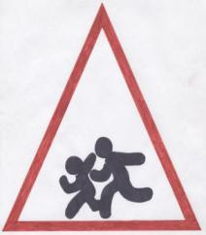
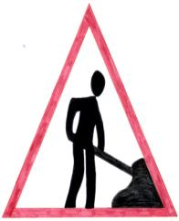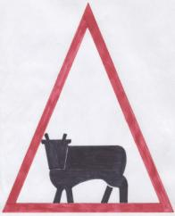
«Дети» Дорожные работы Перегон скота
Знаки приоритета
Знаки, устанавливающие очередность проезда перекрестков, пересечений проезжих частей или других узких участков дороги.
Например:

Главная дорога Проезд без остановки запрещён Главная дорога

Предписывающие знаки
Предписывающие знаки применяют для введения необходимых режимов движения и устанавливаются непосредственно перед соответствующими участками дорог.

Например:

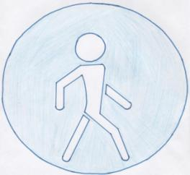
Ограничение минимальной скорости Пешеходная дорожка

Запрещающие знаки
Эту группу знаков применяют для введения или отмены определенных ограничений по порядку движения. Устанавливают их непосредственно перед участками дорог, где вводятся или отменяются различные ограничения.
Например:
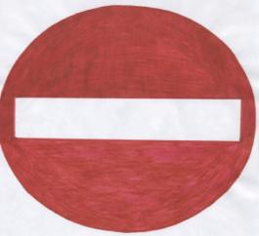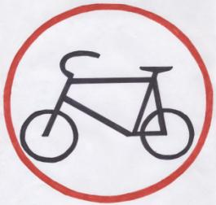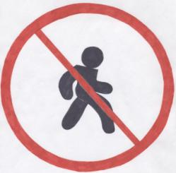
Въезд запрещён Движение на велосипедах Движение пешеходов
запрещено запрещено
Информационно-указательные знаки
Информационно-указательные знаки вводят или отменяют определенные режимы движения, а также информируют о расположении населенных пунктов и других объектов.
Например:
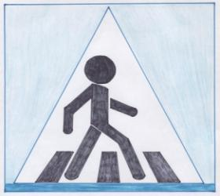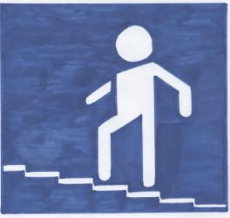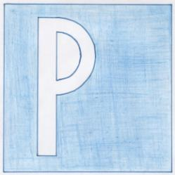
Пешеходный переход Надземный пешеходный переход Место стоянки
Знаки сервиса
Знаки сервиса информируют о расположении соответствующих объектов.
Например:
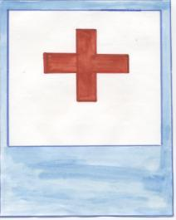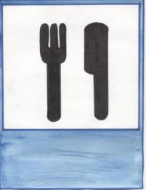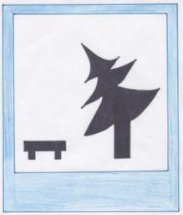
Пункт медицинской помощи Пункт питания Место отдыха
Знаки дополнительной информации (таблички)
Знаки дополнительной информации (таблички) уточняют или ограничивают действие знаков, с которыми они применены. Таблички размещаются непосредственно под знаком, с которым они применены.
Например:
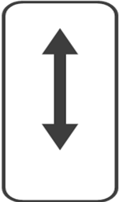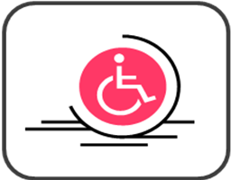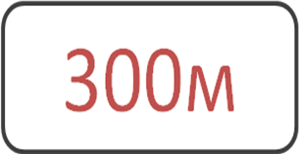
Зона действия Инвалиды Расстояние до объекта
Со знаками мы немного с вами разобрались. Посмотрим как вы усвоили их. Предлагаю немного поиграть.
Исключите лишний знак:
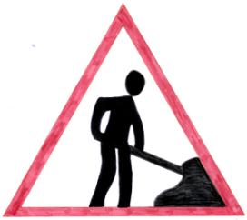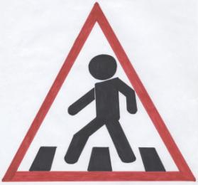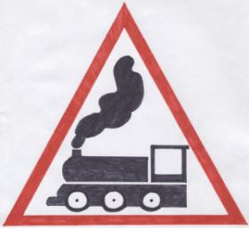

Исключите лишний знак:
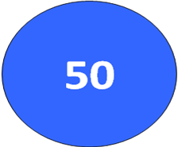

Исключите лишний знак:
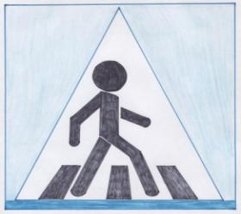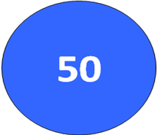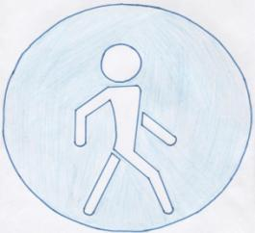

Ребята запомните эти заповеди!
Не играйте в игры на тротуарах и проезжей части улицы или дороги
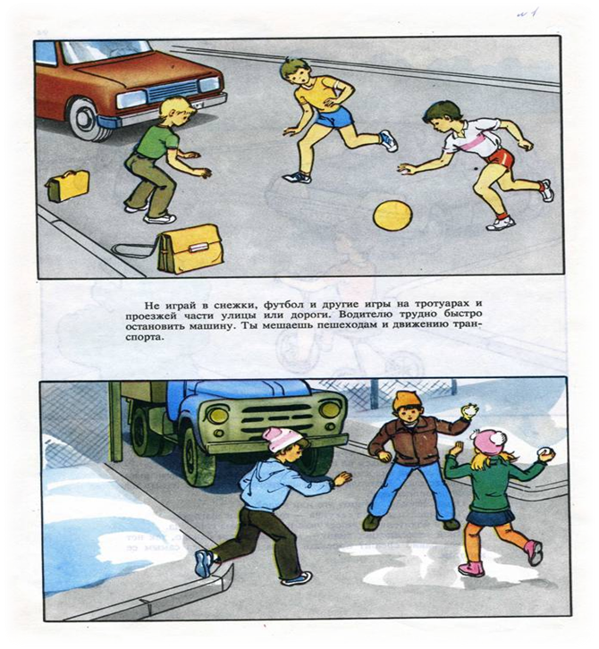
Кататься на лыжах, коньках и санках нужно на катках, в парках, скверах, на стадионах

Во время движения не отвлекайте водителя от управления транспортным средством

Нам пришло два письма, посвящённые Правилам дорожного движения, но текст зашифрован. Вам предстоит расшифровать их и прочитать выразительно.
Первое письмо:
«Прежде, чем перейти дорогу, найди безопасное место для перехода. Остановись у края тротуара. Посмотри внимательно сначала налево, потом направо, нет ли машин. Переходи дорогу по прямой. Всегда соблюдай правила дорожного движения!

Второе письмо:
«Ребята! Изучайте и соблюдайте правила дорожного движения! Прежде, чем переходить дорогу, убедитесь в полной её безопасности. Переходите дорогу только зелёный сигнал светофора. Не переходите проезжую часть улицы перед близко идущим транспортом. Помните: транспорт сразу остановить нельзя! Дорога – это не место для игр!»

Молодцы, ребята, вы правильно расшифровали и прочитали и прочитали письма. Наше мероприятие подходит к завершению, давайте сделаем выводы о том, почему и для чего мы должны знать и применять на практике ПДД.
Выводы:
Знание и выполнение правил дорожного движения помогает нам:
-жить,
-сберечь наше здоровье,
-сохранить нашу жизнь,
-сохранить дороги,
-не повредить машины,
-чувствовать себя в безопасности.

Перед нашим садом «зебра» на дорожке,
И спешат по «зебре» маленькие ножки.
С перекрестка смело глаз моргнул багровый,
Тормози водитель, осторожно - сад!
Радоваться солнцу наше назначенье,
Соблюдайте дети правила движения!
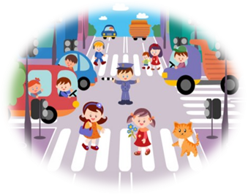

Спасибо за внимание! Удачи всем!

